Инструкция по установке и использованию программы Zoom для конференции День открытых дверей ИнПИТ

- Заранее скачайте программу Zoom по ссылке: https://zoom.us/download
Программу по ссылке можно скачать для персонального компьютера, телефона или планшета.
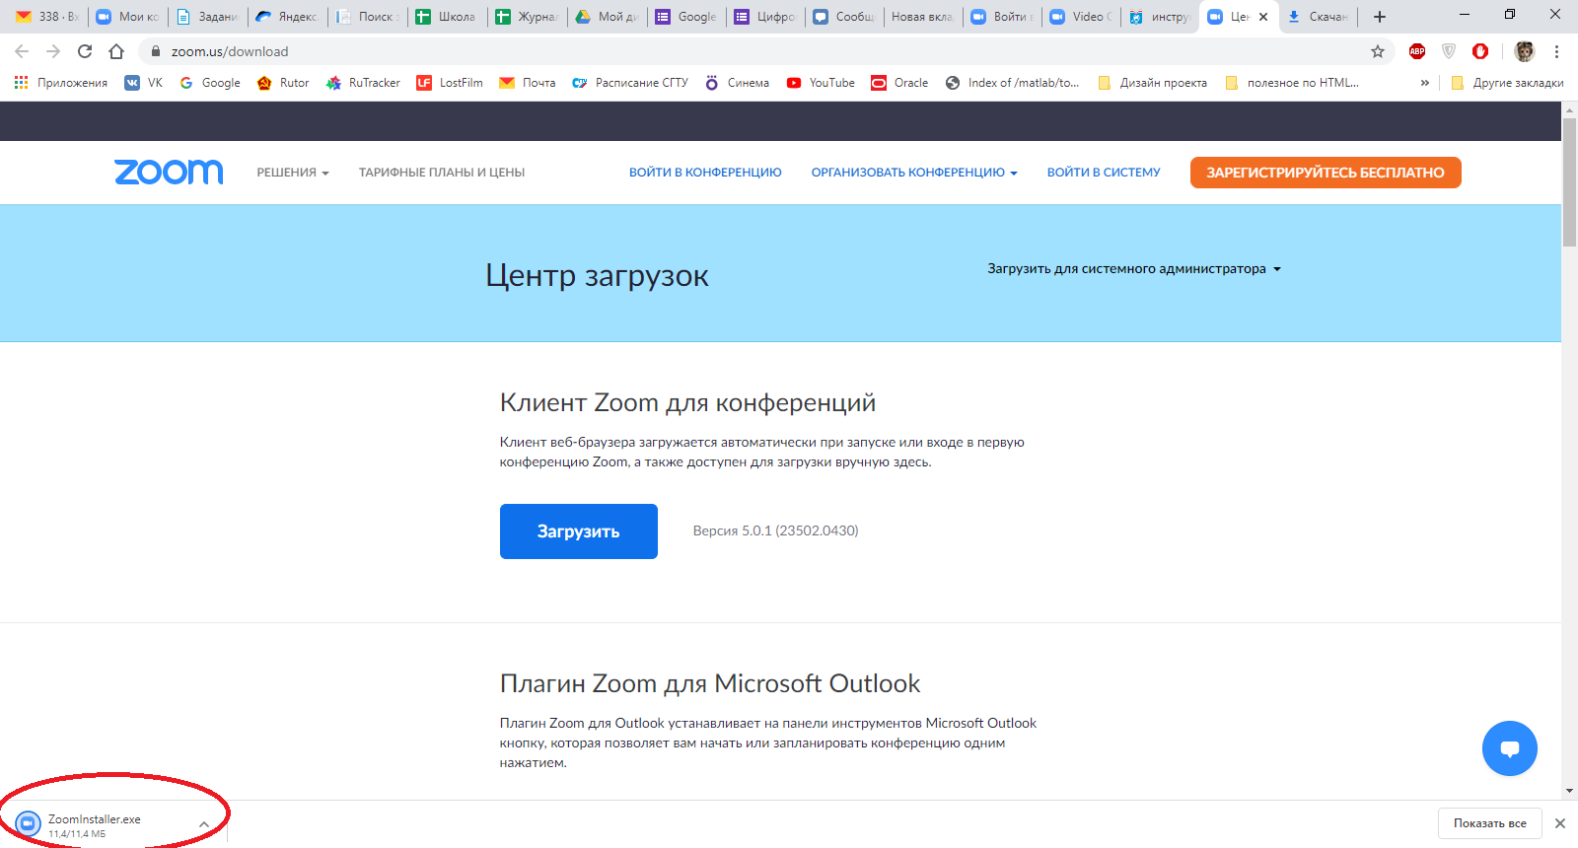

- Непосредственно перед началом конференции
- перейдите по ссылке:
https://us02web.zoom.us/j/3076862657
и нажмите в диалоговом окне «Открыть приложение Zoom Meeting»
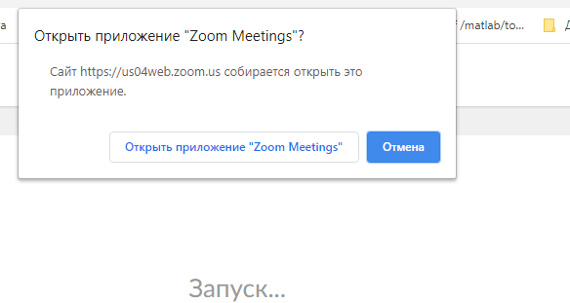

- или откройте приложение Zoom и нажмите на кнопку «Войти в конференцию» и введите идентификатор конференции: 307 686 2657
Введите имя и фамилию, выберете нужные опции и нажмите на кнопку «Войти»
На картинке – пример. Вы должны ввести свои данные.

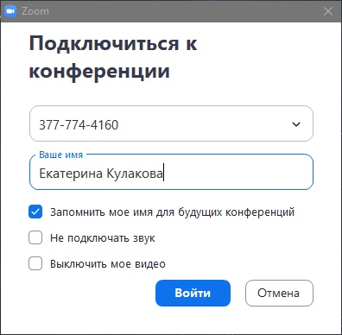
- Выберете вариант подключения:
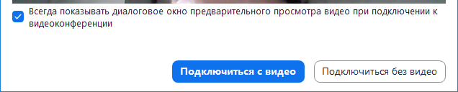
- Нажмите на кнопку «Войти с использованием звука компьютера», если вы за компьютером, или «Войти с использованием микрофона», если вы с телефона или планшета
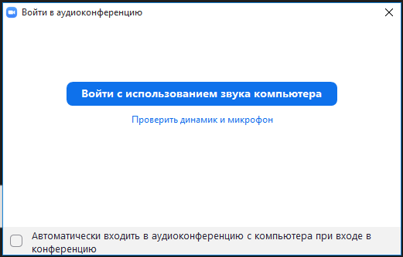

- Когда вы войдете, то перед вами раскроется рабочая панель сервиса ZOOM Вы увидите всех, кто на данный момент находится на уроке и внизу экрана панель управления

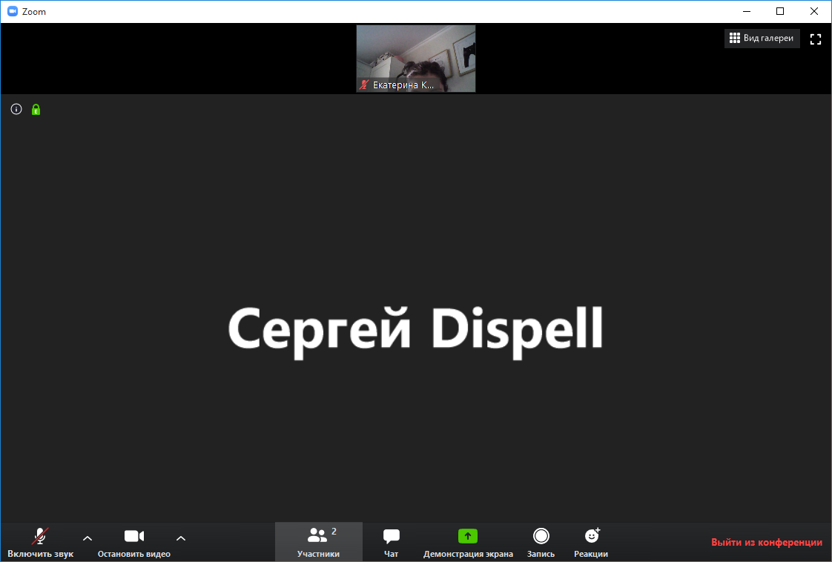

Настройки:
“Выключить звук”
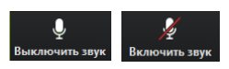
С помощью этой кнопки вы можете включать и выключать свой микрофон.
По негласному правилу, если кто-то говорит в эфире, остальные участники выключают микрофон. Это связано с тем, что даже если вы молчите, то клики мышкой, любые шумы в вашем помещении и т.д. слышны всем участникам. Чем больше участников, тем больше может быть фоновый шум.

“Остановить видео”
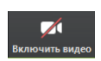
Кнопка аналогичная предыдущей. С ее помощью можно включать и выключать свою камеру.

“Чат”
Эта кнопка позволяет открыть окно чата и писать там во время сеанса.

Чат по умолчанию появляется слева

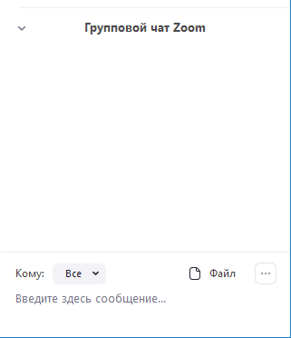

“Поднять руку”
Для того, чтобы “Поднять руку” и обратить на себя внимание вам нужно нажать на “Поднять руку”

